Изменения в нормативном регулировании
С 1 сентября 2023 года вступят в силу три ключевых документа, регламентирующих предсменные, предрейсовые, послесменные и послерейсовые медицинские осмотры, а также медицинские осмотры в течении рабочего дня (смены) (далее – ПМО):
- Федеральный закон от 29 декабря 2022 г. № 629-ФЗ «О внесении изменений в статью 46 Федерального закона «Об основах охраны здоровья граждан в Российской Федерации» и статью 23 Федерального закона «О безопасности дорожного движения»
- Постановление Правительства РФ от 30 мая 2023 г. № 866 «Об особенностях проведения медицинских осмотров с использованием медицинских изделий, обеспечивающих автоматизированную дистанционную передачу информации о состоянии здоровья работников и дистанционный контроль состояния их здоровья»
- Приказ Минздрава РФ от 30 мая 2023 г. № 266н «Об утверждении порядка и периодичности проведения предсменных, предрейсовых, послесменных послерейсовых медицинских осмотров, медицинских осмотров в течение рабочего дня (смены) и перечня включаемых в них исследований»
Эта триада нормативных актов взаимоувязана друг с другом.

Изменения в порядке проведения медицинских осмотров
Изменение №1. Медицинские осмотры разрешат проводить дистанционно горнякам и водителям, но не всем.
Станет возможным дистанционное проведение медосмотров (предсменных, предрейсовых, в течение рабочего дня (смены), послесменных, послерейсовых).
Внимание!
В ряде СМИ появилась информация, что введён новый вид медосмотра – медосмотр в течении рабочего дня (смены).
Напоминаем, работники, занятые на подземных работах, обязаны проходить медицинские осмотры в начале рабочего дня (смены), а также в течение и (или) в конце рабочего дня (смены) (ст. 330.3 ТК РФ).
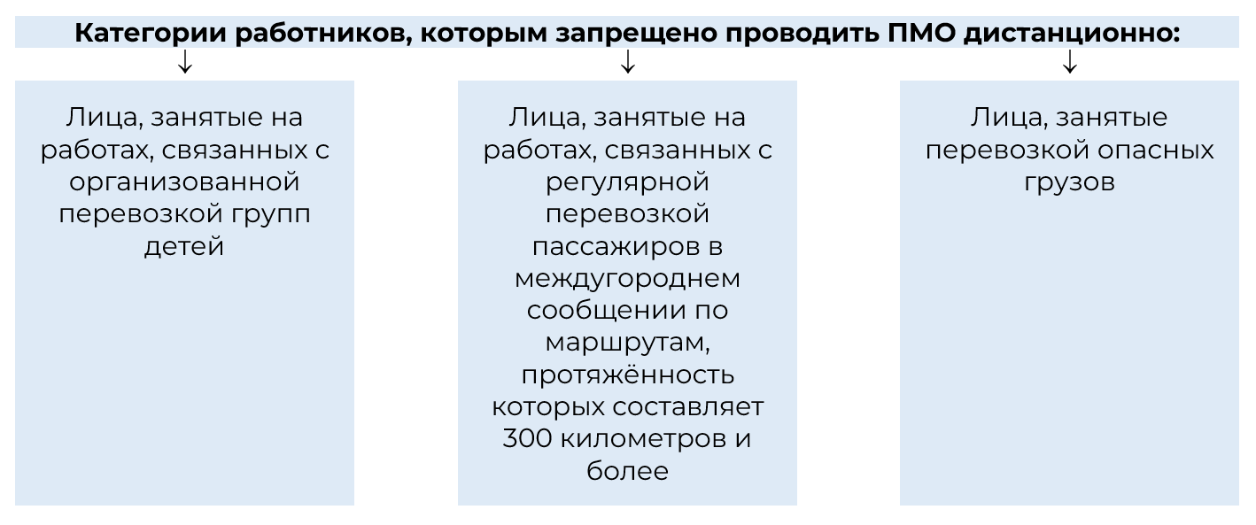
Для трёх категорий работников дистанционный медицинские осмотр будет под запретом – организовывать можно только в очной форме!

Изменение №2. Узаконили использование цифровых автоматических комплексов для медицинских осмотров
Для того, чтобы обеспечить дистанционное проведение медосмотров, узаконили использование медицинских изделий, обеспечивающих автоматизированную дистанционную передачу информации о состоянии здоровья работников и дистанционный контроль состояния их здоровья.
В документе установили требования к таким медизделиям. В частности, ПО в их составе должно быть в едином реестре российских или евразийских программ.
Изменение №3. Установили необходимость, периодичность и форму проведения химико-токсикологических исследований
- Для работников, которые проходят медосмотры дистанционно нужно будет организовывать химико-токсикологические исследования (далее – ХТИ) на наличие или отсутствие в организме наркотических, психотропных веществ и их метаболитов.
- Периодичность проведения: не реже 2 раз в год.
- Форма проведения ХТИ: очная.
- Этапов проведения ХТИ будет два:
  - предварительный;
  - подтверждающий.

Изменение №4. Установили особенности поведения дистанционных медосмотров
- Медосмотр будет проводиться медработником медицинской или иной организации (например, работодателем), имеющей лицензию на медицинскую деятельность, предусматривающую проведение соответствующих медосмотров.
Внимание! Если у вас уже есть лицензия, то в связи с изменением НПА по ПМО, переоформлять её не нужно.
- Медработник, который будет проводить осмотры, должен будет пройти обучение по программе повышения квалификации в объёме не менее 36 часов.
- Медицинская организация и работодатель должны обеспечить идентификацию работника, чтобы исключить прохождение осмотра иным лицом.
- По итогам осмотра медик будет оформлять заключение, а также справку о выявлении заболевания либо состояния, при которых сотрудника нельзя допускать к работе в электронном виде. Чтобы его подписать медику, проводящему медосмотр, понадобится оформить усиленную квалифицированную электронную подпись (УКЭП).
- Медработник обязан уведомить работодателя о том, что при осмотре обнаружил признаки алкогольного, наркотического или иного токсического опьянения. Эту информацию надо зафиксировать в журнале регистрации.
Заверенное УКЭП заключение на водителей передадут работодателю. Заключения на водителей направят в уполномоченный Минтрансом орган (организацию) и работодателю по письменному соглашению с ними.
Благодаря цифровизации процесса оформления заключений станет возможным интегрировать информацию о прохождении предрейсовых медосмотров в электронные путевые листы.
- Медицинская организация должна будет обеспечить хранение результатов измерений и результатов осмотра не менее 30 дней.
Новый порядок ПМО 266н будет действовать с 1 сентября 2023 года до 1 сентября 2029 года.
В связи с нововведениями специалистам, ответственным за организацию ПМО работников, нужно будет:
- Изучить содержание всех трёх нормативных документов.
- Выбрать из числа лиц тех, кому запрещено проходить дистанционные медосмотры и организовать для них ПМО в традиционной (очной) форме.
- Организовать для работников, проходящих ПМО дистанционно, ХТИ очно с периодичностью не менее 2 раз в год.
- Проверить, соответствует ли установленное у вас оборудование для ПМО требованиям, утверждённым постановлением Правительства РФ от 30 мая 2023 г. № 866. Довести до руководства результаты проверки.
- Внести изменения в локальный документ (ы), которым (и) регулируется ПМО на предприятии с целью приведения их в соответствие с новыми нормативными требованиями.
- Организовать реализацию новых требований на практике.

